Отчёт по лабораторной работе №8

Модель конкуренции двух фирм.

Волков Тимофей Евгеньевич

Содержание

# Цель работы

Цель данной работы — рассмотреть и построить модель конкуренции двух фирм.

# Задание

## Вариант 17

1. Постройте графики изменения оборотных средств фирмы 1 и фирмы 2 без учета постоянных издержек и с веденной нормировкой для случая 1.
2. Постройте графики изменения оборотных средств фирмы 1 и фирмы 2 без учета постоянных издержек и с веденной нормировкой для случая 2.

# Выполнение лабораторной работы

## Модель одной фирмы

Для построения модели конкуренции хотя бы двух фирм необходимо рассмотреть модель одной фирмы. Вначале рассмотрим модель фирмы, производящей продукт долговременного пользования, когда цена его определяется балансом спроса и предложения. Примем, что этот продукт занимает определенную нишу рынка и конкуренты в ней отсутствуют.

Обозначим:

N — число потребителей производимого продукта.

S — доходы потребителей данного продукта. Считаем, что доходы всех потребителей одинаковы. Это предположение справедливо, если речь идет об одной рыночной нише, т.е. производимый продукт ориентирован на определенный слой населения.

M — оборотные средства предприятия

$τ$— длительность производственного цикла

p — рыночная цена товара

$\tilde{p}$— себестоимость продукта, то есть переменные издержки на производство единицы продукции.

- доля оборотных средств, идущая на покрытие переменных издержек.

- постоянные издержки, которые не зависят от количества выпускаемой продукции.

Q(S/p) – функция спроса, зависящая от отношения дохода S к цене p. Она равна количеству продукта, потребляемого одним потребителем в единицу времени.

Функцию спроса товаров долговременного использования часто представляют в простейшей форме:

$$Q=q−kp/S=q(1−p/p_{cr})$$

(1)

где q – максимальная потребность одного человека в продукте в единицу времени. Эта функция падает с ростом цены и при $p=p_{cr}$ (критическая стоимость продукта) потребители отказываются от приобретения товара. Величина $p_{cr}=Sq/k$. Параметр k – мера эластичности функции спроса по цене. Таким образом, функция спроса в форме (1) является пороговой (то есть, Q(S/p) = 0 при $p>=p_{cr}$) и обладает свойствами насыщения.

Уравнения динамики оборотных средств можно записать в виде

$$dM/dt=Mδ/τ+NQp−κ=−Mδ/τ+Nq(1−p/p_{cr})p−κ$$

(2)

Уравнение для рыночной цены p представим в виде

$$dp/dt=υ(−(Mδ/τ\tilde{p})+Nq(1−p/p_{cr}))$$

(3)

Первый член соответствует количеству поставляемого на рынок товара (то есть, предложению), а второй член – спросу.

Параметр $υ$ зависит от скорости оборота товаров на рынке. Как правило, время торгового оборота существенно меньше времени производственного цикла τ. При заданном M уравнение (3) описывает быстрое стремление цены к равновесному значению цены, которое устойчиво.

В этом случае уравнение (3) можно заменить алгебраическим соотношением

$$−(Mδ/τ\tilde{p})+Nq(1−p/p_{cr})=0$$

(4)

Из (4) следует, что равновесное значение цены p равно

$$p=p_{cr}(1−(Mδ/τ\tilde{p}))$$

(5)

Уравнение (2) с учетом (5) приобретает вид

$$dM/dt=Mδ/τ(p_{cr}/p−1)−M^{2}(δ/τ\tilde{p})^{2}p_{cr}/Nq−κ$$

(6)

Уравнение (6) имеет два стационарных решения, соответствующих условию dM/dt = 0:

$${\tilde{M}}_{1,2}=1/2a+−\sqrt{a^{2}/4−b}$$

(7)

где

$$a=Nq(1−\tilde{p}/p_{cr})\tilde{p}τ/δ$$

$$b=κNq((τ\tilde{p})^{2}/p_{cr}δ^{2})$$

(8)

Из (7) следует, что при больших постоянных издержках (в случае a^2 < 4b) стационарных состояний нет. Это означает, что в этих условиях фирма не может функционировать стабильно, то есть, терпит банкротство. Однако, как правило, постоянные затраты малы по сравнению с переменными (то есть, b << a^2 ) и играют роль, только в случае, когда оборотные средства малы. При b << a стационарные значения M равны

$${\tilde{M}}_{+}=Nqτ/δ(1−\tilde{p}/p_{cr})\tilde{p}$$

$${\tilde{M}}_{−}=κ\tilde{p}(τ/δ(p_{cr}−\tilde{p}))$$

(9)

Первое состояние ${\tilde{M}}_{+}$ устойчиво и соответствует стабильному функционированию предприятия. Второе состояние ${\tilde{M}}_{−}$ неустойчиво, так, что при M < ${\tilde{M}}_{−}$ оборотные средства падают (dM/dt < 0), то есть, фирма идет к банкротству. По смыслу ${\tilde{M}}_{−}$ соответствует начальному капиталу, необходимому для входа в рынок.

В обсуждаемой модели параметр $δ$ всюду входит в сочетании с $τ$ Это значит, что уменьшение доли оборотных средств, вкладываемых в производство, эквивалентно удлинению производственного цикла. Поэтому мы в дальнейшем положим: $δ$ = 1, а параметр $τ$ будем считать временем цикла, с учётом сказанного.

## Конкуренция двух фирм

### Первый случай

Рассмотрим две фирмы, производящие взаимозаменяемые товары одинакового качества и находящиеся в одной рыночной нише. Последнее означает, что у потребителей в этой нише нет априорных предпочтений, и они приобретут тот или иной товар, не обращая внимания на знак фирмы.

В этом случае, на рынке устанавливается единая цена, которая определяется балансом суммарного предложения и спроса. Иными словами, в рамках нашей модели конкурентная борьба ведётся только рыночными методами. То есть, конкуренты могут влиять на противника путем изменения параметров своего производства: себестоимость, время цикла, но не могут прямо вмешиваться в ситуацию на рынке («назначать» цену или влиять на потребителей какимлибо иным способом.)

Уравнения динамики оборотных средств запишем по аналогии с (2) в виде

$$dM_{1}/dt=−M_{1}/τ_{1}+N_{1}q(1−p/p_{cr})p−κ_{1}$$

$$dM_{2}/dt=−M_{2}/τ_{2}+N_{2}q(1−p/p_{cr})p−κ_{2}$$

(10)

где использованы те же обозначения, а индексы 1 и 2 относятся к первой и второй фирме, соответственно. Величины $N_{1}$ и $N_{2}$– числа потребителей, приобретших товар первой и второй фирмы.

Учтем, что товарный баланс устанавливается быстро, то есть, произведенный каждой фирмой товар не накапливается, а реализуется по цене p. Тогда

$$M_{1}τ{\tilde{p}}_{1}=N_{1}q(1−p/p_{cr})$$

$$M_{2}τ{\tilde{p}}_{2}=N_{2}q(1−p/p_{cr})$$

(11)

где ${\tilde{p}}_{1}$ и ${\tilde{p}}_{2}$- себестоимости товаров в первой и второй фирме.

С учетом (10) представим (11) в виде

$$dM_{1}/dt=−M_{1}/τ_{1}(1−p/{\tilde{p}}_{1})−κ_{1}$$

$$dM_{2}/dt=−M_{2}/τ_{2}(1−p/{\tilde{p}}_{2})−κ_{2}$$

(12)

Уравнение для цены, по аналогии с (3),

$$dp/dt=−υ((M_{1}/τ_{1}{\tilde{p}}_{1})+(M_{2}/τ_{2}{\tilde{p}}_{2})−Nq(1−p/p_{cr}))$$

(13)

Считая, как и выше, что ценовое равновесие устанавливается быстро, получим:

$$p=p_{cr}(1−1/Nq((M_{1}/τ_{1}{\tilde{p}}_{1})+(M_{2}/τ_{2}{\tilde{p}}_{2})))$$

(14)

Подставив (14) в (12) имеем:

$$dM_{1}/dt=c_{1}M_{1}−bM_{1}M_{2}−a_{1}M_{1}^{2}−κ_{1}$$

$$dM_{2}/dt=c_{2}M_{2}−bM_{1}M_{2}−a_{2}M_{2}^{2}−κ_{2}$$

(15)

где

$$a_{1}=p_{cr}/τ_{1}^{2}{\tilde{p}}_{1}^{2}Nq$$

$$a_{2}=p_{cr}/τ_{2}^{2}{\tilde{p}}_{2}^{2}Nq$$

$$b=p_{cr}/τ_{1}^{2}{\tilde{p}}_{1}^{2}τ_{2}^{2}{\tilde{p}}_{2}^{2}Nq$$

$$c_{1}=(p_{cr}−{\tilde{p}}_{1})/τ_{1}{\tilde{p}}_{1}$$

$$c_{2}=(p_{cr}−{\tilde{p}}_{2})/τ_{2}{\tilde{p}}_{2}$$

(16)

Исследуем систему (15) в случае, когда постоянные издержки ($κ_{1}$, $κ_{2}$) пренебрежимо малы. И введем нормировку $t=c_{1}θ$. Получим следующую систему:

$$dM_{1}/dθ=M_{1}−(b/c_{1})M_{1}M_{2}−(a_{1}/c_{1})M_{1}^{2}$$

$$dM_{2}/dθ=(c_{2}/c_{1})M_{2}−(b/c_{1})M_{1}M_{2}−(a_{2}/c_{1})M_{2}^{2}$$

(17)

Чтобы решить систему (17) необходимо знать начальные условия. Зададим начальные значения $M_{0}^{1}=4.3$, $M_{0}^{2}=3.9$ и известные параметры: $p_{cr}=10$, $τ_{1}=15$, $τ_{2}=24$, ${\tilde{p}}_{1}=7$, ${\tilde{p}}_{2}=4.9$, N = 27, q = 1.

Код программы в Python (fig. 1).

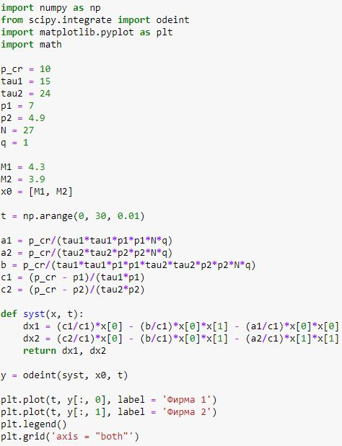

Figure 1: Код программы

График (fig. 2).

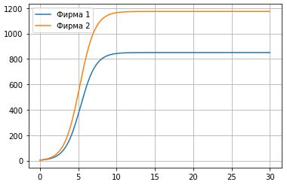

Figure 2: График изменения оборотных средств

### Второй случай

Рассмотрим модель, когда, помимо экономического фактора влияния (изменение себестоимости, производственного цикла, использование кредита и т.п.), используются еще и социально-психологические факторы – формирование общественного предпочтения одного товара другому, не зависимо от их качества и цены. В этом случае взаимодействие двух фирм будет зависеть друг от друга, соответственно коэффициент перед $M_{1}M_{2}$ будет отличаться.

Рассмотрим следующую модель:

$$dM_{1}/dθ=M_{1}−(b/c_{1}+0.0008)M_{1}M_{2}−(a_{1}/c_{1})M_{1}^{2}$$

$$dM_{2}/dθ=(c_{2}/c_{1})M_{2}−(b/c_{1})M_{1}M_{2}−(a_{2}/c_{1})M_{2}^{2}$$

(18)

Начальные условия и известные параметры остаются прежними.

Код программы в Python (fig. 3).

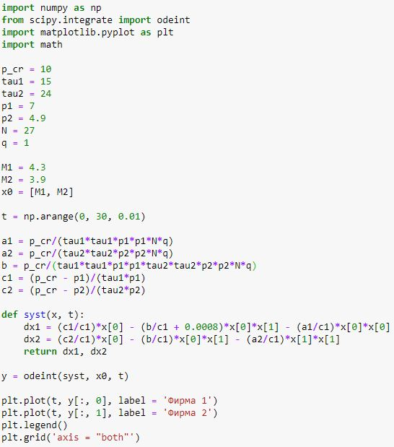

Figure 3: Код программы

График (fig. 4).

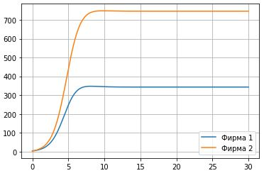

Figure 4: График изменения оборотных средств

# Выводы

Рассмотрел и построил модель конкуренции двух фирм.